-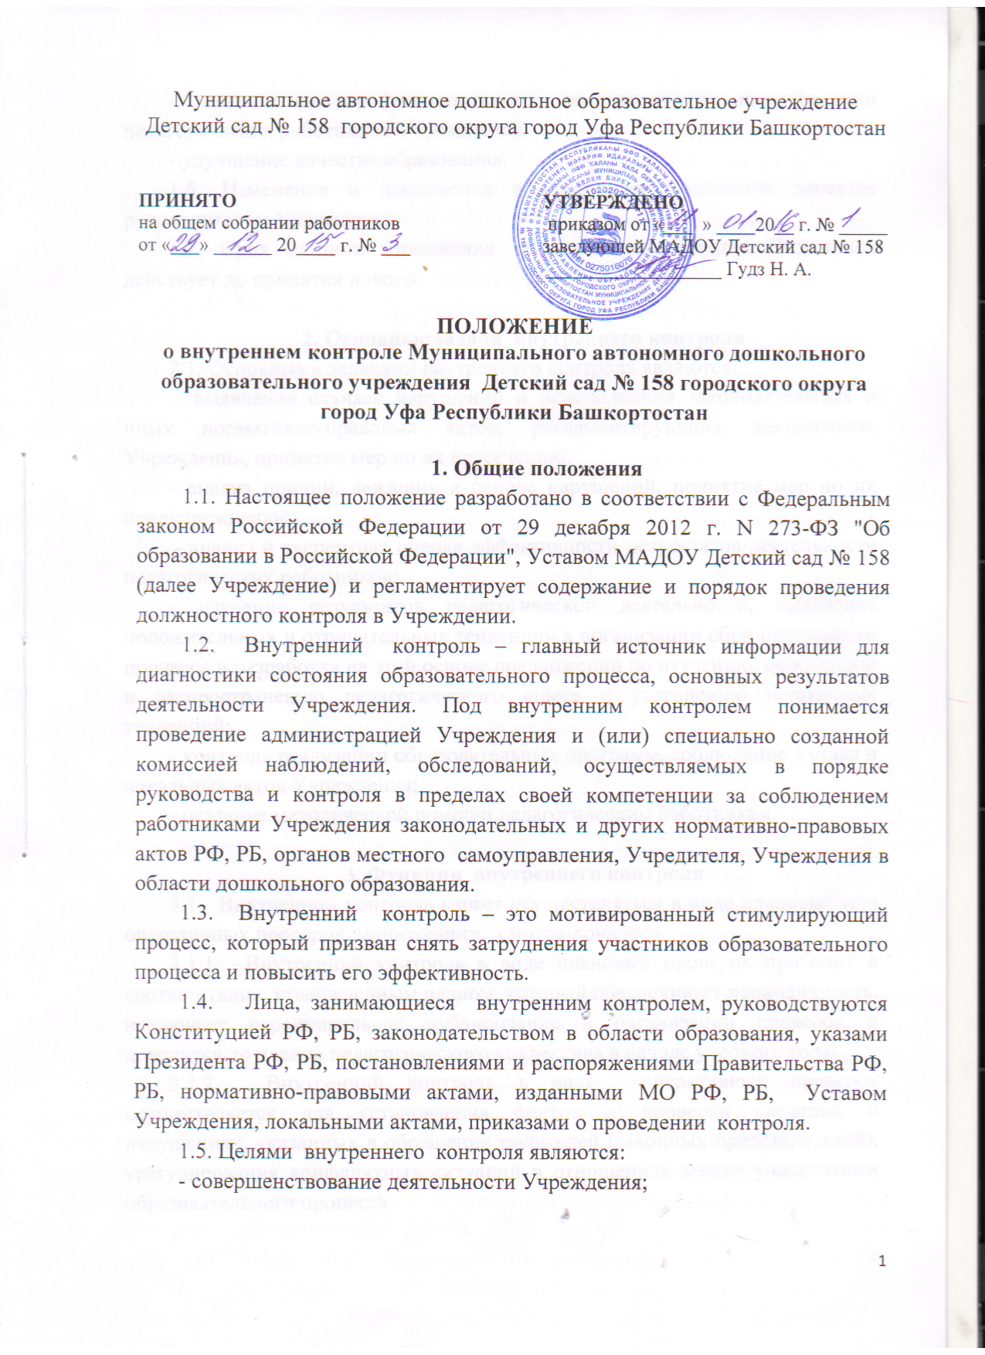 - повышение профессионального мастерства и квалификации педагогических работников Учреждения;
- улучшение качества образования.
1.6. Изменения и дополнения в настоящее Положение вносятся руководителем Учреждения.
1.7. Срок данного Положения не ограничен. Данное Положение действует до принятия нового.

2. Основные задачи внутреннего контроля
2.1. Основными задачами внутреннего контроля являются:
- выявление случаев нарушений и неисполнения законодательных и иных нормативно-правовых актов, регламентирующих деятельность Учреждения, принятия мер по их пресечению;
- анализ причин, лежащих в основе нарушений, принятие мер по их предупреждению;
- анализ и экспертная оценка эффективности результатов деятельности педагогических работников;
- изучение результатов педагогической деятельности, выявление положительных и отрицательных тенденций в организации образовательного процесса и разработка на этой основе предложений по изучению, обобщению и распространению педагогического опыта и устранению негативных тенденций;
- контроль реализации образовательных программ, соблюдение Устава и локальных актов Учреждения;
- оказание методической помощи педагогическим работникам.

3. Функции внутреннего контроля
3.1. Внутренний контроль может осуществляться в виде плановых или оперативных проверок, мониторинга, смотра-конкурса.
3.1.1. Внутренний контроль в виде плановых проверок проходит в соответствии с утвержденным планом, который обеспечивает периодичность, исключает нерациональное дублирование в организации проверок и доводится до членов педагогического коллектива в начале учебного года.
3.1.2. Внутренний контроль в виде оперативных проверок осуществляется для установления фактов и проверки сведений о нарушениях, указанных в обращении родителей (законных представителей), урегулирования конфликтных ситуаций в отношениях между участниками образовательного процесса.
3.1.3 Внутренний контроль в виде мониторинга предусматривает сбор, системный учет, обработку и анализ информации об организации и результатах образовательного процесса для эффективного решения задач управления качеством образования (результаты образовательной деятельности, состояние здоровья воспитанников, организация питания, выполнение режимных моментов, исполнительская дисциплина, учебно-методическое обеспечение, диагностика педагогического мастерства и т.д.).
3.1.4. Внутренний контроль в виде административной работы осуществляется заведующим Учреждения для проверки качества воспитания и образования воспитанников с одновременным повышением ответственности должностных лиц за конечный результат.
3.2. В Учреждении осуществляются следующие виды контроля: тематический, итоговый, фронтальный, оперативный, текущий, самоконтроль, взаимоконтроль.
- текущий – постоянный, систематический контроль по выполнению требований СанПиН, должностных инструкций, инструкций охраны жизни и здоровья детей, правил безопасности, правил внутреннего трудового распорядка учреждения, ограничивается устными рекомендациями, замечаниями;
- оперативный контроль и анализ предполагают сбор информации «количественного характера, который не требует длительных наблюдений, но показывает, проводится или не проводится тот или иной вид деятельности, есть или нет опасности для жизни и здоровья детей, подготовлен ли материал для работы в книжном уголке и т.д.
- итоговый – осуществляемый после завершения отчетного периода и направленный на изучение всего комплекса факторов, влияющих на конечные результаты работы коллектива детского сада (итоги календарного, тематического и учебного года, итоговая организованная образовательная деятельность, итоги этапов реализации программы развития ДОУ;
3.3. Формы проведения контроля:
- наблюдение, собеседование, посещение ООД, ознакомление с документацией и продуктами деятельности воспитанников и др.
3.4. По совокупности вопросов, подлежащих проверке, контроль проводится в виде тематических (одно направление деятельности) и фронтальных (деятельность по всем направлениям).
3.5.Тематический контроль проводится по отдельным проблемам деятельности учреждения. Темы контроля определяются в соответствии с годовым планом работы учреждения на основании проблемно-ориентированного анализа работы Учреждения по итогам предыдущего учебного года.
В ходе тематического контроля:
- анализируются практическая деятельность педагогических работников, ООД, мероприятия с воспитанниками, родителями (законными представителями), режимные моменты, документация;
- проводится анкетирование, опрос.
Одной из форм тематического контроля является смотр-конкурс.
3.6. Фронтальный контроль проводится с целью получения полной информации о состоянии образовательного процесса. Фронтальный контроль предусматривает проверку в полном объеме педагогической работы в одной группе в течение нескольких дней.

4. Организация управления должностным контролем
4.1. Контроль в Учреждении осуществляют заведующий, старший воспитатель, старшая медсестра, завхоз, педагогические и иные работники, назначенные заведующим.
4.2. Система контроля, должностной контроль является составной частью годового плана работы ДОУ.
4.3. Заведующий не позднее, чем за 1- 2 недели издает приказ о сроках и теме предстоящего тематического или фронтального контроля, устанавливает срок предоставления итоговых материалов, назначает ответственного, доводит до сведения проверяемых и проверяющих план-задание предстоящего контроля.
4.4. План-задание составляется заведующим. Он определяет вопросы конкретной проверки и должен обеспечивать достоверность результатов контроля.
4.5. Нормирование и тематика проверок находится в исключительной компетенции заведующего ДОУ, в соответствии с годовым планом.
4.6. Продолжительность тематических и комплексных (фронтальных) проверок не должна превышать 5-10 дней, с посещением не более 5 видов ООД, исследование режимных моментов и других мероприятий.
4.7. План контроля в Учреждении разрабатывается с учетом плана контроля Учреждения и доводится до сведения работников в начале учебного года.
4.8. Проверяющие лица имеют право запрашивать необходимую информацию, изучать документацию, относящуюся к предмету контроля.
4.9. При проведении планового контроля не требуется дополнительного предупреждения, если в месячном плане указаны сроки контроля.
4.10. При проведении оперативных или экстренных проверок педагогические и другие работники могут заранее не предупреждаться.
Экстренным случаем считается письменная жалоба родителей (законных представителей), а также случаи грубого нарушения трудового законодательства, трудовой дисциплины.
4.11. Результаты внутреннего контроля оформляются в виде:
- аналитической справки;
- справки о результатах контроля;
- доклада о состоянии дел по проверяемому вопросу;
- заполнения карт контроля.
Итоговый материал должен содержать констатацию фактов, выводы и при необходимости предложения, рекомендации.
4.13.Информация о результатах внутреннего контроля доводится до работников Учреждения в течение 7 дней с момента завершения проверки.
4.14.Проверяющие и проверяемые должны поставить подпись в конце итогового документа. При этом, проверяемое лицо имеет право сделать запись о несогласии с результатами контроля в целом или по отдельным пунктам.
4.15. Заведующий по результатам проверки принимает следующие решения:
- об издании соответствующего приказа;
- о повторном контроле с привлечением определенных специалистов;
- о привлечении к дисциплинарной ответственности
- о поощрении работников и др.

5. Взаимосвязь с другими органами самоуправления.
5.1.Результаты внутреннего контроля могут быть представлены на рассмотрение и обсуждение на Педагогический совет, на общем собрании работников, на собрании Родительского комитета.
6.Ответственность
6.1.Члены комиссии, занимающиеся внутренним контролем в Учреждении, несут ответственность за достоверность излагаемых фактов, представляемых в справках по итогам контроля.

7. Делопроизводство
7.1. Справка по результатам тематического и фронтального видов контроля должна содержать в себе следующие разделы:
вид контроля;
форма контроля;
тема;
цель;
сроки;
состав комиссии;
результаты (перечень проверенных мероприятий, документации);
выводы;
предложения и рекомендации;
подписи членов комиссии;
подписи проверяемых лиц.
7.2. По результатам тематического и фронтального контроля заведующий Учреждением издает приказ, в котором указываются: вид контроля, форма контроля, сроки, состав комиссии, результаты, решение по результатам проверки, назначаются ответственные лица по исполнению решения, указываются сроки устранения недостатков, указываются сроки проведения повторного контроля, поощрения и наказание работников по результатам контроля.
7.3. Результаты итогового и оперативного контроля оформляются в форме доклада о состоянии дел по проверяемому вопросу или карты, установленной в Учреждении, проводится собеседование с проверяемым, при необходимости – готовится сообщение о состоянии дел на Педагогический совет, на общем собрании работников .

